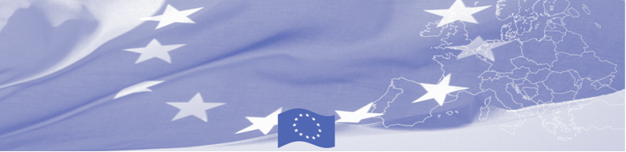
ПРЕСС-РЕЛИЗ

“Люди, работающие на границе» глазами детей. БОМКА подводит итоги конкурса рисунков.
1 июля 2016

1 июля в Представительстве Европейского Союза состоится церемония награждения победителей конкурса рисунков «Люди, работающие на границе», состоявшегося в рамках Программы по управлению границами в Центральной Азии (БОМКА). Конкурс был объявлен 15 мая 2016 г для детей 9-14 лет. Участники должны были художественно изобразить их видение работы и повседневной жизни пограничников.

Более масштабной целью данного конкурса было углубить понимание широкой публики о работе пограничных ведомств – способствовать позитивному отношению детей к людям, работающим на границах, узнать детское видение профессионализма и сотрудничества людей, работающих на границах и в то же время побудить детей продемонстрировать их таланты и креативность.

В общей сложности офисом БОМКА в Кыргызстане было получено 119 рисунков со всей страны. «Было очень сложно определить победителей. Рисунок каждого ребенка по-своему уникален и заслуживает награды. Нам очень приятно видеть такой энтузиазм со стороны стольких талантливых детей», говорит Райтис Тиликс, региональный руководитель БОМКА.

Но настало время подводить итоги и поздравлять победителей! Жюри, состоящее из представителей Европейского Союза, Программы БОМКА и Государственной пограничной службы Кыргызской Республики, единогласно выбрало победителей: 1 место – Дастан Джамаев (12 лет, г.Ош), 2 место – Азиз Дегенбаев (10 лет, Бишкек), 3 место – Эльдана Чыймылова (9 лет, Бишкек). Помимо главных призов, более 20 детей получат поощрительные призы, наборы для рисования и специальные призы лично от регионального руководителя программы. Каждый участник конкурса будет отмечен почетной грамотой.

Первые мероприятия программы БОМКА прошли в 2003 году и с тех пор Программа укрепила партнерство с правительствами стран Центральной Азии в сфере содействия управлению границами. На реализацию программы БОМКА ЕС было выделено 33,6 миллионов евро за период 2003-2014 годы и почти 5 миллионов евро на реализацию 9 фазы (2015-2018).

  Программа БОМКА реализуется Консорциумом партнеров под руководством Государственной пограничной охраны Латвийской Республики:  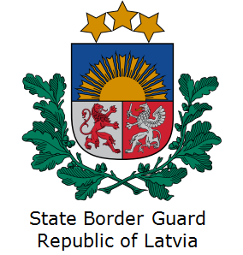 | Программа финансируется Европейским Союзом  Представительство Европейского Союза в Кыргызской Республике  Бульвар Эркиндик 21, Бизнес центр "Орион", 5й этаж  Бишкек, 720040, Кыргызская Республика  Телефон: +996 312 26 10 00  факс: +996 312 26 10 07  Email: delegation-kyrgyzstan@eeas.europa.eu  Website:http://eeas.europa.eu/delegations/  kyrgyzstan  Facebook:http://www.facebook.com/eudelkg | Европейский Союз включает в себя 28 государств-членов, объединивших передовые достижения, ресурсы и судьбы своих народов. На протяжении 60 лет совместными усилиями им удалось создать зону стабильности, демократии и устойчивого развития, сохранив при этом культурное многообразие, личные свободы и атмосферу терпимости. Европейский Союз неуклонно стремится передавать и приобщать к своим достижениям и ценностям страны и народы, находящиеся за его пределами.

